Příloha č. 4 smlouvy o dílo č. (doplní objednatel) na zhotovení projektu „Modernizace silnic III/34019 a III/34020 Stolany - průtah“

Povinnosti zhotovitele vyplývající z finanční spoluúčasti evropských fondů na realizaci projektu:
„Modernizace silnic III/34019 a III/34020 Stolany - průtah“
v rámci Regionálního operačního programu NUTS II Severovýchod

1. Na každé faktuře bude jednoznačně uvedeno, že se jedná o projekt související s Regionálním operačním programem NUTS II Severovýchod (dále jen ROP SV) s názvem: „Modernizace silnic III/34019 a III/34020 Stolany - průtah“ a registračním číslem: CZ.x.xx/x.x.xx/xx.xxxxx (doplní objednatel). Faktury musí obsahovat účel fakturovaných částek a budou přesně specifikovat jednotlivé způsobilé výdaje.

2. Zhotovitel si je vědom, že ve smyslu § 2 písm. e) zákona č. 320/2001 Sb., o finanční kontrole ve veřejné správě a o změně některých zákonů, ve znění pozdějších předpisů, je povinen spolupůsobit při výkonu finanční kontroly realizované při kontrole a tuto součinnost v případě, že k tomu bude objednatelem vyzván, poskytne.

3. Zhotovitel se ve spolupráci s objednatelem zavazuje poskytnout kontrolním orgánům jakékoliv dokumenty vztahující se k realizaci projektu, podat informace a umožnit vstup do svého sídla a jakýchkoliv dalších prostor a na pozemky související s projektem nebo jeho realizací. Zhotovitel se zavazuje poskytnout na výzvu své daňové účetnictví nebo daňovou evidenci k nahlédnutí v rozsahu, který souvisí s projektem. Zhotovitel se dále zavazuje provést v požadovaném termínu, rozsahu a kvalitě opatření k odstranění kontrolních zjištění a informovat o nich příslušný kontrolní orgán, objednatele a poskytovatele dotace.

4. Kontrolními orgány se rozumí osoby pověřené ke kontrole Evropskou komisí, Evropským účetním dvorem, Nejvyšším kontrolním úřadem, Ministerstvem financí ČR, Regionální radou regionu Soudržnosti, jakož i dalšími orgány oprávněnými k výkonu kontroly (např. státní stavební dohled).

5. Zhotovitel bere na vědomí, že poskytovatel dotace je oprávněn provést u projektu nezávislý vnější audit. Zhotovitel je povinen při výkonu auditu spolupůsobit.

6. Zhotovitel je povinen dodržet monitorovací indikátory: (doplní objednatel)

Indikátor | Měrná jednotka | Počáteční hodnota | Plánovaná hodnota
Délka nových silnic II. a III. třídy | km | 0,00 | xx,xx
Délka rekonstruovaných silnic II. a III. tř. | km | 0,00 | xx,xx
Počet odstraněných bodových závad | počet | 0,00 | xx,xx
Podíl nově zrekonstruovaných a nových silnic na celkové regionální síti silnic | % | 0,00 | xx,xx
7. Zhotovitel je povinen spolupracovat s objednavatelem při zpracování Monitorovacích zpráv (průběžné, etapové nebo závěrečné) a Žádostí o platbu.

8. Zhotovitel se zavazuje archivovat dokumenty související s dílem po dobu 10 let od ukončení projektu (popř. od vydání pravomocného kolaudačního rozhodnutí).

9. Zhotovitel se zavazuje písemně poskytnout na žádost objednatele jakékoliv doplňující informace související s realizací projektu a to ve lhůtě stanovené objednatelem.

10. Další povinnosti zhotovitele vyplývají také z Příručky pro žadatele a příjemce ROP NUTS II SV verze č. xxxx ze dne dd. mm. rrrr včetně příloh a dalších dokumentů ROP NUTS II SV dostupných na webových stránkách www.rada-severovychod.cz. V případě rozporu v textu dokumentů s ustanoveními této smlouvy má přednost text smlouvy.

11. Zhotovitel bude užívat název projektu, logo ROP SV a logo EU se sloganem na všech dokumentech týkajících se projektu (např. na fakturách, zápisech z jednání, prezenčních listinách, pozvánkách apod.).

Text v záhlaví dokumentů:

Projekt byl vybrán v rámci ROP SV a je spolufinancován Evropskou unií z Evropského fondu pro regionální rozvoj.

Loga v zápatí dokumentů:

 | 

12. Zhotovitel umístí v místě stavebních prací (na koncích modernizovaného úseku silnice) billboard velikosti 5,1 x 2,4 m aktivní plochy s informačním textem dle pokynů objednavatele. Billboardy budou umístěny nejpozději v den zahájení fyzických prací a zhotovitel provede zápis do stavebního deníku. Zhotovitel po instalaci billboardů zajistí jejich fotodokumentaci s datem. Bližší informace viz Pravidla publicity v rámci ROP NUTS II SV pro platné kolo výzvy dostupné na odrese:

http://www.rada-severovychod.cz/data/sharedfiles/2864/priloha-ppzp-c.-10-pravidla-publicity.pdf.

Předloha billboardu: VZOR
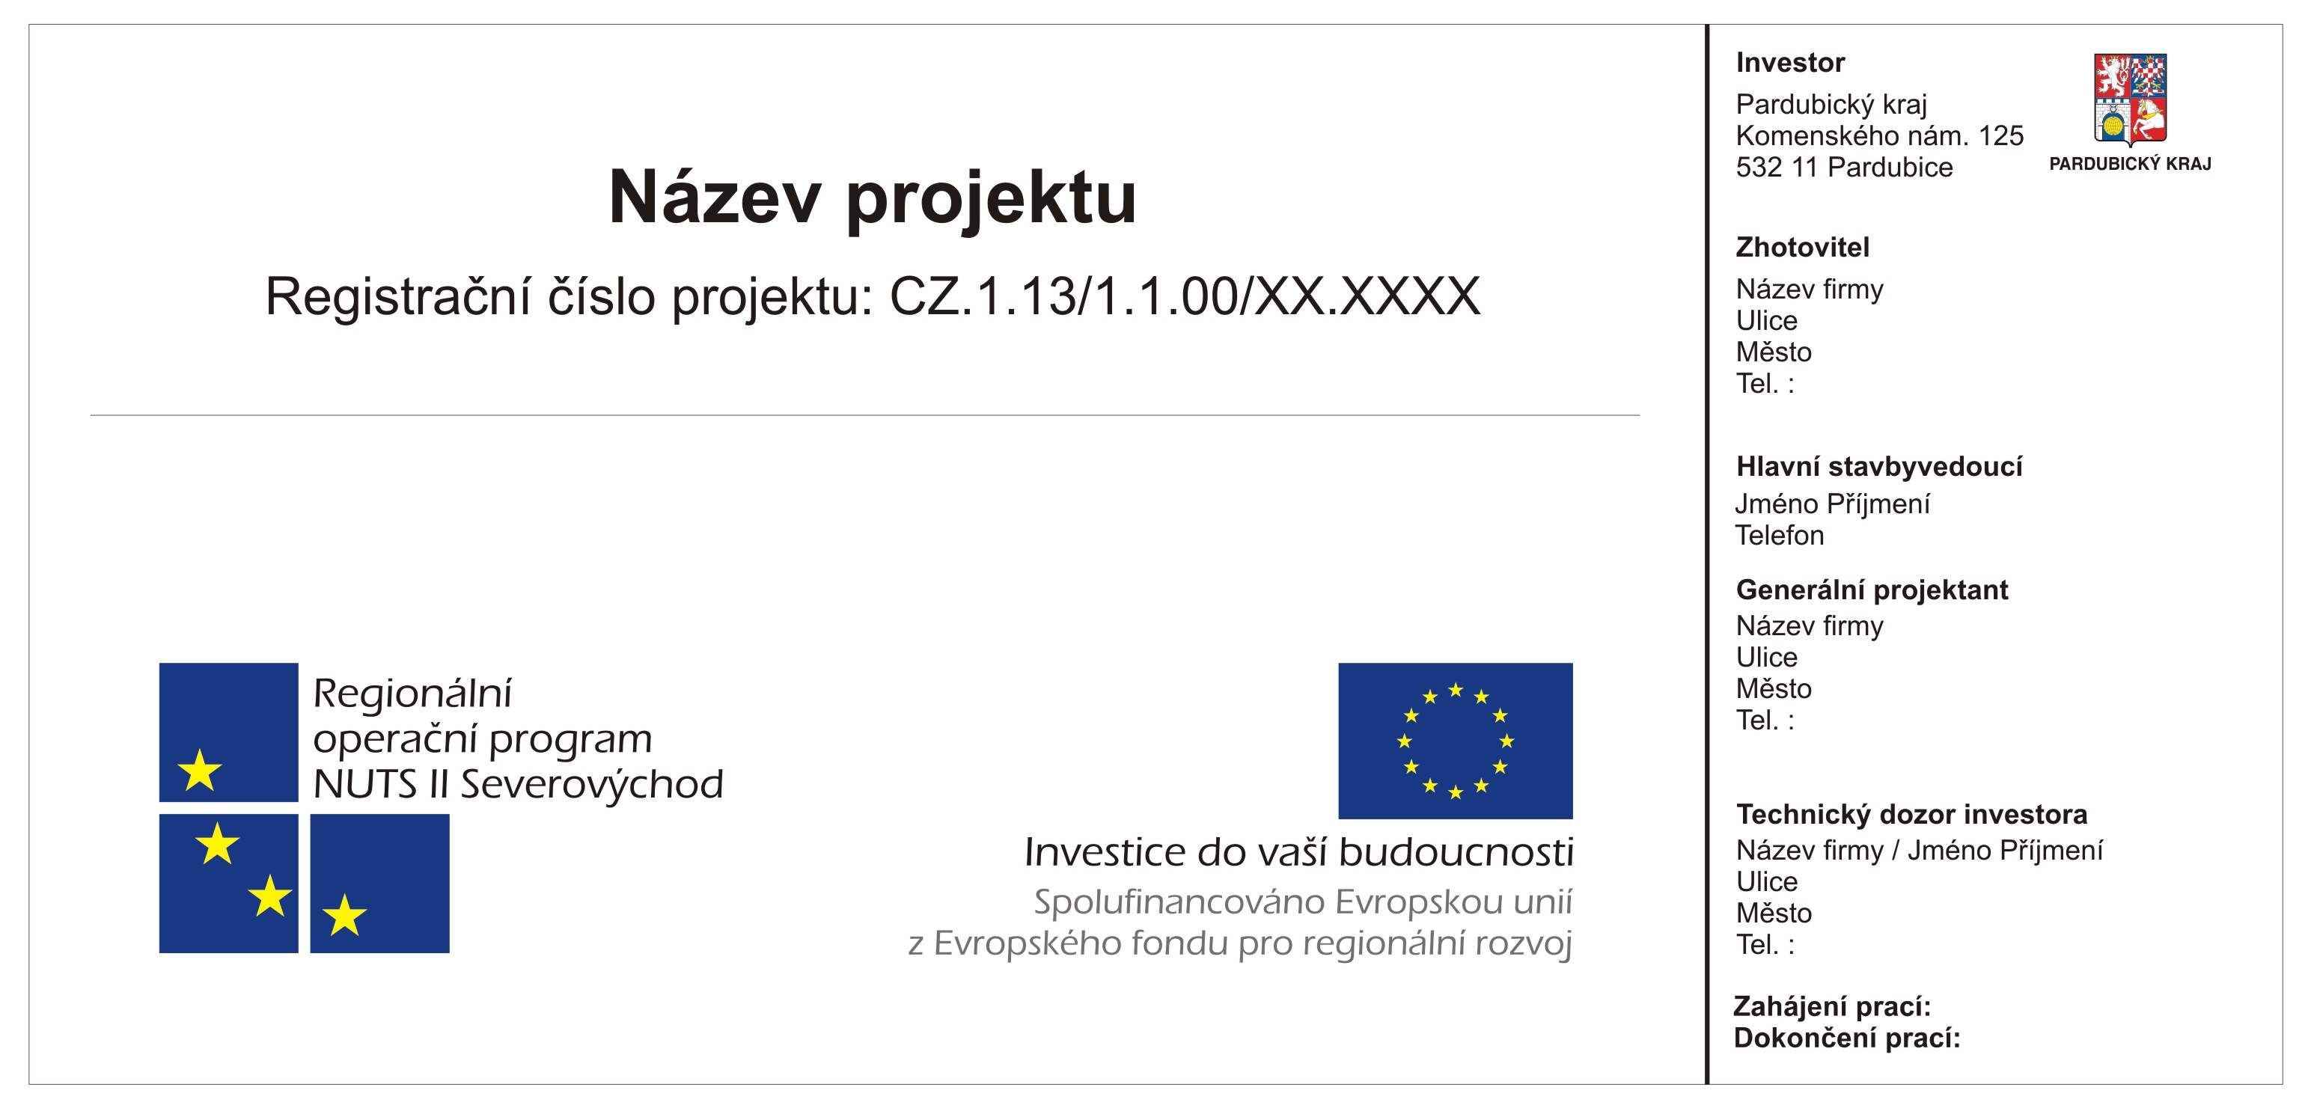

13. Zhotovitel umístí v místě projektu pamětní desku velikosti min. 300 x 400 mm vyrobenou z trvanlivého materiálu s informačním textem dle pokynů objednatele. Bližší informace viz Pravidla publicity v rámci ROP NUTS II SV pro platné kolo výzvy. Pamětní deska bude umístěna nejpozději v den zahájení předání a převzetí dokončené stavby. Zhotovitel po instalaci pamětní desky zajistí její fotodokumentaci s datem.

